UMUMTA’LIM MUASSASALARI BOSHLANG‘ICH SINF O‘QITUVCHILARIGA MO‘LJALLANGAN “KASBIY RIVOJLANTIRISH SOATI” VA “KASBIY RIVOJLANISH KUNI” TADBIRLARINI TASHKIL ETISH TARTIBI ASOSIDA ISHLAB CHIQILGAN MODULLAR BO'YICHA

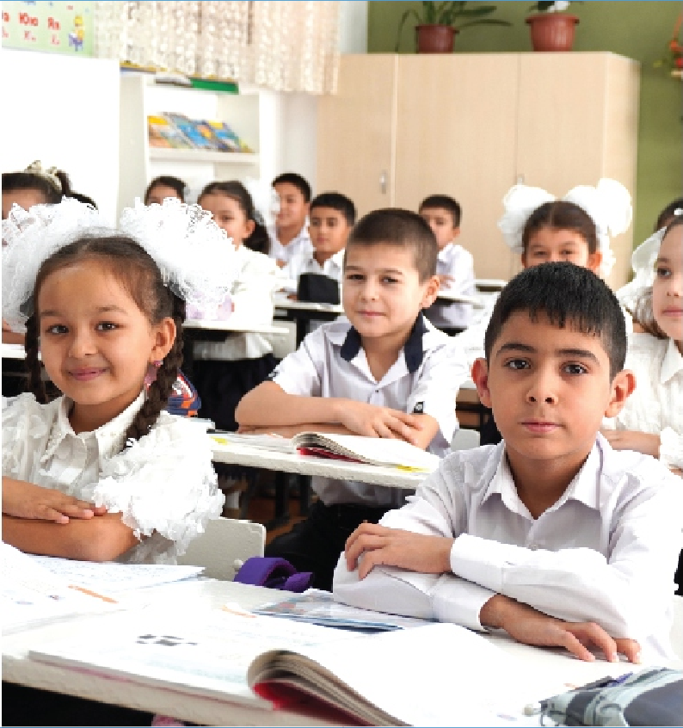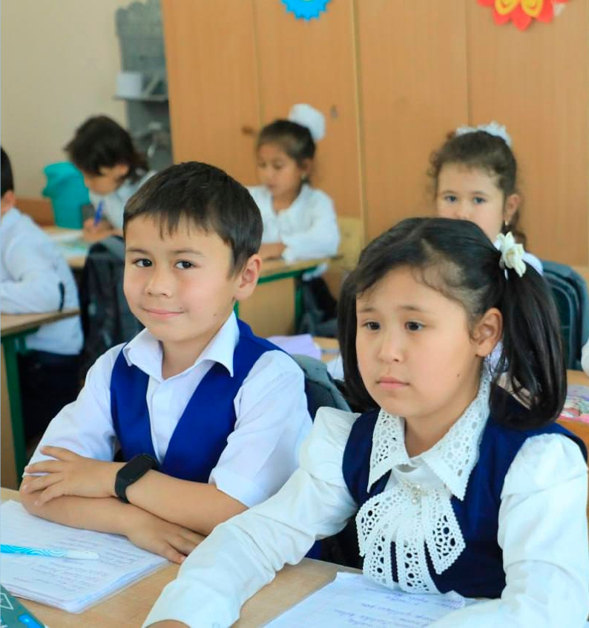

**FASILITATOR QO‘LLANMASI**

Umumtaʼlim muassasalari boshlang‘ich sinf o‘qituvchilariga mo‘ljallangan “Kasbiy rivojlantirish soati” va “Kasbiy rivojlanish kuni” tadbirlarini tashkil etish tartibi asosida

ishlab chiqilgan modullar bo‘yicha

FASILITATOR QO‘LLANMASI

**1b-mashg‘ulot: Jalb etishning turli vositalari**

2-modul. Boshlang‘ich sinflarda darslarni samarali rejalashtirish.

# Mashg‘ulot maqsadlari:

* O‘quvchilarni ta’lim olishga jalb qilishning turli vositalari haqida tasavvurning shakllanishi.

# Materiallar:

* taqdimot;
* flipchart va markerlar;
* tarqatma materiallar.

**Ko‘rsatmalar**

**Slaydlar Bosqichlar**

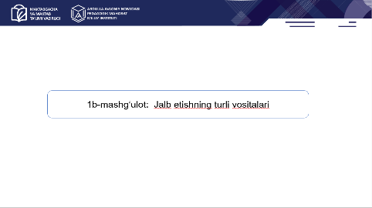



**Fasilitator so‘zi:**

Bugun biz ta’limda universal dizayn (UDL) haqida suhbatlashamiz.

Ta’limda universal dizayn (UDL) ga oid ma’lumotga ega bo‘lganlar bormi?

# Jarayon:

Xohlovchi pedagoglar faol ta’limga oid misollarni taqdim etadilar.

# Fasilitator so‘zi:

Ta’limda universal dizayn (UDL) yordamida o'qituvchilar barcha o'quvchilarni ta’lim olishga jalb qiladi, o‘quvchilarga ta’lim olishlari va bilimlarini namoyon etishlari uchun bir nechta imkoniyatlarni taqdim etadi.

Biz jalb qilishning turli vositalarini muhokama qilishdan boshlaymiz yoki o‘quvchilarni ta’lim olishga qiziqish va motivatsiyasini qanday rag'batlantirish mumkinligi haqida suhbatlashamiz. So‘ngra, ma’lumotlarni taqdim etishning turli vositalari yoki o'qitish haqida gaplashamiz. Va nihoyat, o‘quvchilar bilimlarini ifoda etishning turli usullarini o'rganamiz.

**Savol:** Savollar bormi? **Fasilitator so‘zi:**

Mashg‘ulot davomida yuzaga kelgan savollarni Parking lotga joylashtiring. Mashg‘ulot yakuniga qadar savollarga javob berishga harakat qilamiz yoki Telegram guruhimizda javoblarni taqdim etamiz.

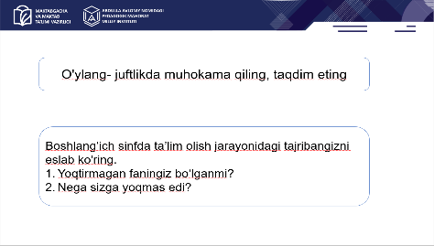



**Fasilitator so‘zi:**

Ushbu vazifa uchun biz "O'ylang, juftlikda muhokama qiling, taqdim eting” usulidan foydalanamiz. O'ylashingiz va fikringizni yozish uchun 2 daqiqa vaqt ajratiladi .

Keyin, fikringizni juftlikda muhokama qilish uchun yoningizdagi ishtirokchiga murojaat qilasiz . Nihoyat kichik guruhlarda fikringizni bildirasiz.

# Jarayon:

1. Savol guruhga taqdim etiladi. Boshlang'ich sinfda ta’lim olish jarayonidagi tajribangizni eslab ko'ring. Yoqtirmagan faningiz bo‘lganmi? Nega sizga yoqmas edi?
2. Ishtirokchilarga fikrlarini yozishlari muhimligi ta’kidlanadi (1 daqiqa).
3. Juftlikdagi ishtirokchilar bir-birlariga fikrlarini taqdim etadilar. (2 daqiqa).
4. Guruhlar muhokamasi (3 daqiqa).



**Fasilitator so‘zi:**

Tajribangizdan shu ma’lum bo‘ldiki, har kim turli mavzularni yoqtiradi yoki yoqtirmaydi. Va bu ajoyib albatta! Ba’zida o‘quvchilar darsdan chalg‘ishi mumkin yoki o'qituvchining ma’lumotlarini zerikarli deb o‘ylashlari mumkin. Dars yoki o'qitish uslubi ularga tushunarsiz bo‘lishi mumkin.

O‘qituvchilar oldida turgan eng dolzarb vazifalardan biri bu o‘quvchilarni dars jarayoniga jalb qilishdir.



**Fasilitator so‘zi:**

Auditoriyada tajribali o'qituvchilarimiz bor. O‘quvchilarning qiziqishi yoki motivatsiyasi bo'lmasa, ularni ta’lim olishga jalb qilish uchun qanday strategiyalardan foydalanasiz?

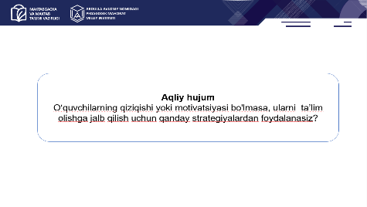

# Jarayon:

Guruh oldida 3-4 nafar xohlovchi pedagoglar fikrlarini taqdim etadilar.



# Jalb qilishning turli vositalari Fasilitator so‘zi:

Mashg‘ulotimiz boshida bajargan vazifamizdan shu ma’lum bo‘ldiki, har bir inson turli mavzularga qiziqadi. Har bir o'quvchi, dars jarayoniga turli tajribalar, o'ziga xoslik va qiziqishlarni olib kiradi. Biz o‘qituvchilar o'quvchilarni ta’lim olishga qanday jalb qilishimiz, qiziqishlarini rivojlantirishimiz va ularni dars mazmunini chuqurroq o'rganishga undashimiz kerak.

Bolalarning barchasi turlicha o'rganganligi va ular o‘quv yili davomida bilim va ko‘nikmalarining shakllanishi va rivojlanishi davom etganligi sababli, biz har bir darsda o'quvchilarni jalb qilishning turli usullaridan foydalanishimiz, moslashuvchan bo‘lishimiz muhim.

Ushbu jarayonni 'qituvchilar uch usulda bajarishlari mumkin.

# Jarayon:

Slayddagi ma’lumotlar pedagoglarga taqdim etiladi



# Qiziqishlar va turfa xillikni qabul qilish Fasilitator so‘zi:

Biz o'quvchilarimizning turli qiziqishlari va o'ziga xosliklarini qabul qilishimiz, ularning o'xshashliklari va farqli jihatlarini bilish orqali ta’limga jalb qilishimiz mumkin .

(1-matn) O'quvchilarga ta’lim olish jarayonida vositalardan foydalanish, mustaqil yoki hamkorlikda faoliyat yuritish bo‘yicha tanlash imkonini berishimiz zarur. Misol uchun, dars jarayonida o‘quvchilar insho yozayotgan bo'lsalar, insho mavzusini o'zlari tanlashlari mumkin. Yoki, fasllar haqida o'rganayotgan bo'lsalar , ma’lumotlarni qanday o'rganishlarini o‘zlari tanlashlari mumkin - o'qish, tengdoshlari yoki oila a'zolari bilan suhbatlashish yoki video tomosha qilish orqali.

[2-matn] Shuningdek, dars mazmuni o‘quvchilar uchun mos va foydali ekanligiga ishonch hosil qilishimiz zarur. Dars mazmunini o‘quvchilar hayoti yoki tajribasi bilan bog'lashimiz, milliy qadriyatlarga mos misollardan foydalanishimiz, strategiyalar yoshga mos kelishiga ishonch hosil qilishimiz zarur.



[3-matn] Ayniqsa, boshlang'ich sinfda dars mazmuni kayfiyatga ijobiy tus beradigan o'yin vositasida tashkil etilishi maqsadga muvofiq. Sensorli o'yinlardan foydalanish, ochiq havoda faoliyat yoki san'at orqali o'rganish barcha o‘quvchilarga ilhom bag‘ishlashi mumkin. Hikoya aytish ham ajoyib strategiya. Bu borada yana qanday misollar keltirish mumkin?

[4-matn] Nihoyat, o'qituvchilar barcha uchun faol o'rganishni ta'minlaydigan qo'llab-quvvatlovchi o'quv muhitini yaratganlariga ishonch hosil qilishni xohlaydilar. O‘quvchilar o'zlarini nafaqat jismonan xavfsiz, balki xato qilish, savollar berish va fikr bildirish uchun erkin bo'lishlari kerak.

**Savol:** Tajribangizga tayanib, sinfingizdagi o‘quvchilarga ta’lim-tarbiya berish jarayonida ularning qiziqishlairni, turfa xilligini e’tiborga olish haqidagi fikrlaringizni yoritsangiz. Ushbu vaziyatlarning qaysi birini Siz juda jozibali yoki murakkab deb hisoblaysiz?

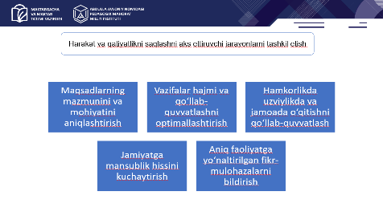



**Say-harakat va qat’iyatlilik Fasilitator so‘zi:**

O‘quvchilarning qiziqishini uyg'otganimizdan so'ng, ularning sa'y-harakatlari va qat'iyatliligini qo'llab- quvvatlash keyingi dolzarb vazifa sanaladi. Ayniqsa, yangi dars mazmuni murakkab bo'lsa, o'quvchilardagi qiziqishni saqlab qolish imkoni bir oz murakkablashadi . Barqaror say-harakat va qat'iyatni rag'batlantirishning turli yo'llari mavjud.

[1- matn] Bizning o‘quvchilarimiz aqlli! Keling, ular bilan darsning maqsadi haqida gaplashaylik. Ularga NEGA o'rganayotganlarini tushuntiring va dars davomida buni eslatib turing. Biz hayotiy misollarni taqdim etishimiz va bu darsning nima uchun muhimligini muhokama qilishga undashimiz mumkin.

[2- matn] Biz barcha o'quvchilarimiz samarali natijalarga erishishishiga ishonib, dars jarayonini o‘quvchilarning alohida ta’lim ehtiyojlarini e’tiborga olgan holda loyihalashtirishimiz juda muhimdir. Har bir o'quvchining qobiliyati yoki imkoniyatlaridan qat'iy nazar, o'rganish va ta'lim faoliyatida qatnashish qobiliyatiga ega ekanligini anglagan holda ta’lim jarayonini amalga oshiramiz.



O‘quvchilarning mustaqil ravishda o‘rganish va vazifalarni bajarishlariga yordam va ko‘rsatmalar berish zarur. Shuningdek, o‘quvchilarning erishgan natijalari va yutuqlarini rag‘batlantirish muhimdir.

[3- matn] Ba'zi o‘quvchilar mustaqil ravishda o'rganadilar, boshqalari hamkorlikda o'rganadilar. O'qituvchilar o‘quvchilarni birgalikda o'rganishga yo‘naltirishi, tengdoshlar bilan muloqot qilish va birgalikda ta'lim olish imkoniyatlarini rag'batlantirish muhim. O‘quvchilarda ta’lim jarayonida sinfdagi barcha o‘quvchilar bir-birlariga yordam berish imkoniyati mavjudligini tushunishlari haqidagi fikrni mustahkamlash zarur.

[4- matn] O‘quvchilar sinfda muvaffaqiyatga erishishlari uchun “biz bir jamoa” fikrini shakllantirish va rivojlantirish kerak. Shuningdek, o'qituvchilar sinfda o'quvchilarning bir jamoa bo‘lib ishlashlari, qiziqishlarini rag‘batlantirishlari va muammolarni muhokama qilishlari uchun imkoniyatlar yaratishi kerak.

[5- matn] O'quv jarayoni davom etar ekan, o'qituvchilar o'quvchilarni sabr-toqatli bo‘lishga undaydigan va bilim, ko‘nikma va malakalarni shakllantirish va rivojlantirishga qaratadigan fikr-mulohazalarni taqdim etishlari kerak.

Fikr-mulohaza doimiy, o'z vaqtida va aniq bo'lishi kerak. Bu tavakkal qilishni rag'batlantirishi va nisbiy faoliyat yuritishga emas, balki maqsadga erishishni ta’minlashi zarur. Bildirilgan fikr-mulohazalarda o‘quvchilarning faoliyatlari taqqoslanmasligi muhim.

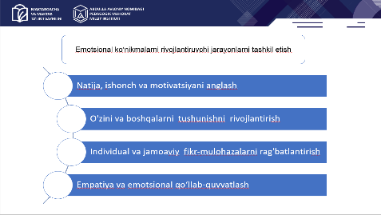



**Emotsional qobiliyat Fasilitator so‘zi:**

O'qituvchilar o'rganishni qo'llab-quvvatlash uchun hissiy qobiliyatning o'sishini rag'batlantirishlari kerak.

[1-matn] Biz o'quvchilarning orzu-umidlari, qiziqishlari haqida xabardor bo‘lishimiz kerak. Biz bolalarga o'zlarining ta'lim olishlari, kuchli tomonlari, zaif tomonlari va ta'lim jarayonlari haqida fikr yuritish imkoniyatini berishimiz muhim.

[2- matn] O‘qituvchilar o‘quvchilar o‘z va tengdoshlari faoliyatlarini refleksiya qilishlariga sharoit yaratishi natijasida tengdoshlarining orzu-umidlari, qiziqishlari haqida xabardor bo‘lishlarini ta’minlaydi, bu esa o‘z navbatida ta’lim tarbiya jarayonida samaradorlikga erishish uchun ta’sir ko‘rsatadi.

[3- matn] Guruhlarni oʻz taraqqiyotini kuzatish va oʻrganish boʻyicha individual va jamoaviy fikr yuritishga undash uchun assistiv texnologiyalardan, jadvallardan foydalanishimiz mumkin.

[4-matn] O'qituvchilar o'z sinflarida empatiya xususiyatlarini rivojlantirishlari muhim. Misol uchun, birgalikda sinf qoidalarini belgilash, mas’uliyatlilik hissini uyg‘otish va rivojlantirish uchun turli xil vositalar yoki startegiyalarni qo‘llash.

**Savol:** Biz o‘quvchilarning qiziqishni oshirish va faoliyatini faollashtirishning turli usullarini ko‘rib chiqdik.

Tajribangizda qaysi usullardan foydalangansiz?



# Jalb qilishning turli vositalarini rejalashtirish Fasilitator so‘zi:

Ba'zan, biror mavzu yoqmasa ham, ushbu mavzuni o‘rganishga motivatsiya bo'lmasa ham, biz baribir mazkur mavzuni o'rganishimiz kerak. Keling, o'quvchilarimizni qanday qilib mavzuni o‘rganishga jalb qilishni va darslarda ularning motivatsiyasini oshirishni ko'rib chiqaylik.



4 yoki 5 nafar ishtirokchilardan iborat guruhlarda siz taqdim etgan o'quv maqsadlari asosida o‘quvchilarni jalb qilish va rag'batlantirish uchun aqliy hujum strategiyasini o'tkazamiz. Muhokama uchun uchta yo‘nalishni ko'rib chiqamiz:

* Qiziqishlar va turfa xillikni qabul qilish
* Say-harakat va qat’iyatlilik
* Emotsional qobiliyat

20 daqiqadan so'ng biz fikrlarimizni taqdim etamiz.

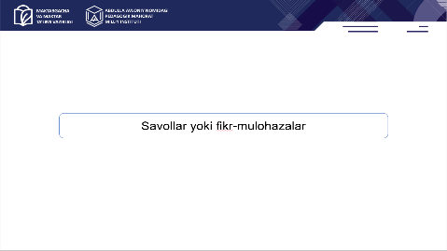

**Jarayon**

1. 4-5 nafar ishtirokchilardan iborat guruhlarda o'quv maqsadlarini belgilang ( har bir guruh uchun bitta o'quv maqsadi).
2. Taqdim etilgan uchta yo‘nalishni e’tiborga olgan holda, kichik guruhlarga 20 daqiqa vaqt ajrating.
3. Kichik guruhlarga o'z fikrlarini taqdim etishlari haqida ko‘rsatma bering.
4. 20 daqiqadan so'ng, har bir guruhga taqdimot qilish uchun 2-3 daqiqa ajrating.

**Refleksiya**

**Savol:** Bugungi mashg‘ulot yuzasidan savollar yoki fikrlar bormi?

# O‘quv maqsadlariga namunalar

**1-o‘quv maqsadi:** O‘quvchilar aniq tuzilgan jumlalar va matn qismlarini yoza oladilar.

**2-o‘quv maqsadi:** O‘quvchilar badiiy bo‘lmagan matnni tahlil qila oladilar, xulosalar chiqara oladilar yoki matnga yakun yasay oladilar.

**3-o‘quv maqsadi:** O‘quvchilar 100 ichida sonlarni qo‘shish va ayirish amallarini bajara oladilar.

**4-o‘quv maqsadi:** O‘quvchilar o‘simliklarning o‘sish bosqichlarini tushunadilar.

**5-o‘quv maqsadi:** O‘quvchilar ob-havo haqidagi tushunchalarga ega bo‘ladilar, kun va tun tushunchalarining mohiyatini anglaydilar, yashash hududidagi ob-havo xususiyatlarini anglaydilar.

**6-o‘quv maqsadi:** O‘quvchilar o‘lchov birliklariga tayanib uzunlik, massa va hajmni o'lchay oladilar.

**7-o‘quv maqsadi:** O‘quvchilar milliy bayramlar va urf-odatlarni tasvirlay oladilar.

**8-o‘quv maqsadi:** O‘quvchilar matematikadan murakkab masalalarni yecha oladilar.